PROJECT STATUS REPORT

生态临界慢化空间代理项目阶段总结
  - 从斑块预警指标到稀疏时空栅格的无泄漏跨域验证框架
项目 | 当前信息
仓库 | critical-slowing-patch-warning
阶段 | v0.1-v3.7：模拟、斑块形成动力学、已发表数据基准与真实恢复模型
报告日期 | 2026年9月4日
汇报人 | 曲明旭
最终定位 | 时空信号处理 / 遥感数据分析 / 生存机器学习 / 可信跨域验证

核心结论 临界慢化已通过盐沼直接恢复率得到复现；没有通过验证的是斑块特征在环境压力之外的稳定增量。项目应停止把PWSI或斑块作为通用检测器，转向稀疏不规则时空数据中的事件建模、代理可靠性和跨区域泛化。
研究属性：计算方法为主，生态数据为验证场景

执行摘要
本项目最初希望利用空间斑块、动态斑块和预斑块指标，对临界转变进行提前预警。模拟阶段在SEIR空间传播和植被退化元胞自动机中获得了较高分类性能与明确的阶段顺序；但在森林/MODIS以及盐沼真实数据迁移中，斑块指标没有表现出稳定的跨地点独立增量。
因此，项目的研究问题已经从“哪个斑块指标最好”转变为“如何判断空间代理是否可信”。当前最强证据链由直接恢复真值、右删失事件模型、未来信息泄漏控制、共同压力支持域、整站双向迁移、概率校准以及观测精度退化实验组成。
当前状态 v3.7事件层模型已经完成，16项自动测试全部通过。下一阶段的主要缺口不是继续优化盐沼模型，而是通用化软件、增加第二个二维扰动-恢复系统，并形成明确的跨域算法贡献。

本报告内容
- 项目演进与版本结构
- 模拟系统、标签、空间特征与机器学习方法
- 斑块形成动力学和鲁棒性对照
- 真实森林、盐沼与四个已发表数据集的验证结果
- 当前能够成立的创新点与不能继续使用的强主张
- 面向计算机与电子信息方向的论文重构
- 下一阶段任务、验收条件与投稿路线

项目最终一句话定位
推荐表述 面向稀疏、不规则、多尺度二维观测，构建无未来信息泄漏的事件时间模型，并在跨区域分布偏移下审计空间形态代理是否包含可迁移的恢复动力学信息。

1. 项目演进与版本结构
项目经历了“模拟预警指标开发—斑块形成过程建模—真实数据迁移—代理可靠性审计”四个阶段。旧版本没有被删除，但其论文角色已经发生变化：模拟结果用于受控机制与压力测试，真实恢复模型用于主要实证结论。
版本/阶段 | 主要内容 | 证据属性 | 当前论文角色
v0.1-v0.7 | 空间SEIR、经典斑块、图像/斑块消融 | 模拟基线 | 保留为方法起点
v0.8-v1.1 | 动态斑块v1、特征组、传统EWS、提前量 | 模拟比较 | 保留为补充基准
v1.2 | 未来事件标签、h=15/30/60、标签修正 | 关键方法修正 | 继续保留
v1.3-v1.4 | 14项预斑块特征、四机制组、PWSI | 模拟解释与压缩 | 不再宣称真实通用指标
v2.0-v2.2 | 植被CA、泄漏清理、多种子和阈值鲁棒性 | 第二模拟系统 | 受控验证
v2.3-v2.9 | 形成顺序、对照实验、P/D/B/V/F动力学 | 模拟过程模型 | 解释层/补充材料
真实森林 | Serengeti/MODIS事件-控制迁移 | 外部压力测试 | 记录失败边界
v3.5 | 盐沼直接恢复、局地恢复场、多尺度斑块解释 | 第一真实主数据 | 直接恢复为主
v3.6 | 四个已发表CSD数据集与采样精度审计 | 观测设计基准 | 当前创新组成
v3.7 | 时间安全、右删失、事件层生存与整站迁移 | 当前统计基线 | 已完成

必须区分的两类结果
- 模拟有效：说明特征能识别我们设定的传播或退化机制，不等于真实世界可迁移。
- 真实有效：必须在独立地点或系统中，控制压力和空间相关后仍能改善外部预测。
- 当前结论：直接恢复信号真实有效；斑块作为独立、可迁移检测器尚未建立。

2. 模拟系统与标签方法

2.1 空间SEIR传播系统
SEIR模型在64×64网格上模拟易感、感染和恢复状态的邻域传播。该系统适合产生局部出现、扩张、合并和巨型连通域形成等空间过程，用于测试斑块特征对传播型转变的响应。

2.2 植被退化元胞自动机
植被CA将每个像元表示为0-1之间的健康状态，并加入逐渐增强的外部压力、邻域正反馈、退化扩散、空间异质性和随机扰动。它用于检验方法能否从传播系统迁移到空间退化系统。

2.3 未来事件标签
y_t^(h) = 1，若 0 < T_c - t ≤ h；否则 y_t^(h) = 0
其中T_c是由系统级状态首次持续满足事件条件得到的转变时刻，h为预警时间窗。主设置包括h=15、30、60，持续确认步数k=3，多随机种子42、123、2026和7777。
标签修正 AC1不再作为临界点标签，而作为输入特征或传统EWS基线。早期AC1代理标签与后期未来事件标签改变了任务定义、样本和转变时刻，二者AUC和提前量不能直接比较。

2.4 标签泄漏控制
植被CA初版把植被覆盖度和退化面积等事件定义变量直接放入输入，产生接近完美的性能。随后构建clean数据集，将直接定义事件的变量仅作为元数据保留，模型只使用空间结构信息。该修正是后续“时间安全”思想的起点。

3. 空间特征与指标体系
特征层 | 已实现指标 | 主要作用
经典斑块 | 斑块数、最大/平均面积、最大斑块比例、Gini、JSD、聚集度、AC1、方差、趋势 | 描述某一时刻或窗口的空间状态
动态斑块v1 | PDSI、DPCI、DPCR、FAI、PSII | 描述面积分布移动、主斑块增长/收缩和碎片化加速
动态斑块v2 | BCI、FPV、PMR、GCGR、PPI | 描述边界、传播前沿、合并、巨型连通域和渗流接近度
预斑块 | 局部同步、空间连接、边界组织、主模态锁定共14项 | 捕捉可见斑块形成前的空间组织
斑块谱系 | 出现、扩张、合并、填充、分裂、收缩、消失 | 描述连通对象随时间的拓扑变化

4. 关键指标原理

4.1 动态斑块v1
PDSI(t) = JSD(P_t, P_(t-τ))
PDSI测量两个时刻斑块面积分布的Jensen-Shannon距离；数值越大，说明斑块结构变化越明显。
DPCI(t) = max(0, L_t - L_(t-τ)) / max(L_(t-τ), 1)
DPCR(t) = max(0, L_(t-τ) - L_t) / max(L_(t-τ), 1)
DPCI适用于感染斑块扩张，DPCR适用于健康植被斑块收缩。FAI使用碎片化密度的二阶差分衡量碎片化是否正在加速；PSII将PDSI、DPCI/DPCR和FAI按基线标准化后组合。

4.2 预斑块与PWSI
机制组 | 组成特征
Z_sync：局部同步 | 邻域相关均值/最大值、同步边比例
Z_conn：空间连接 | Moran's I、Geary's C、高状态连通域比例
Z_rigid：边界组织 | 梯度熵、边界锐度、前10%梯度均值
Z_mode：主模态锁定 | SVD第一模态能量、谱间隙、模态AC1、稳定性和局域化

PWSI_equal = 0.25 × (Z_sync + Z_conn + Z_rigid + Z_mode)
PWSI用于把14项指标压缩成一个可解释值。模拟中等权版本不劣于特征重要性加权版本，因此选择等权形式，避免模型权重对指标定义产生循环依赖。

4.3 低维形成状态
v2.8把高维指标进一步整理为P（预斑块组织）、D（动态重组）、B（边界复杂化）、V（可见斑块）和F（总体形成激活）五个状态，拟合最小状态空间模型：
X_(t+1) = A X_t + c，X_t = [P_t, D_t, B_t, V_t, F_t]
这一模型是低维、阶段性、数据驱动的动力学表示，不是完整生态机理方程，也不是PDE。

5. 机器学习、预警评价与模拟结果
模型包括Logistic Regression、Random Forest、Extra Trees、HistGradientBoosting、MLP，以及早期CNN-GRU探索。特征消融包括图像、经典斑块、动态斑块、经典+动态和全部特征。
评价维度 | 指标
分类能力 | AUC、AUPRC、F1
预警时效 | 首次有效报警提前量、提前量分位数
报警可靠性 | 漏报率、过早报警率、晚报警率
概率预测 | Brier、log loss、校准曲线
跨域泛化 | 整站留出、共同压力支持域、空间块bootstrap

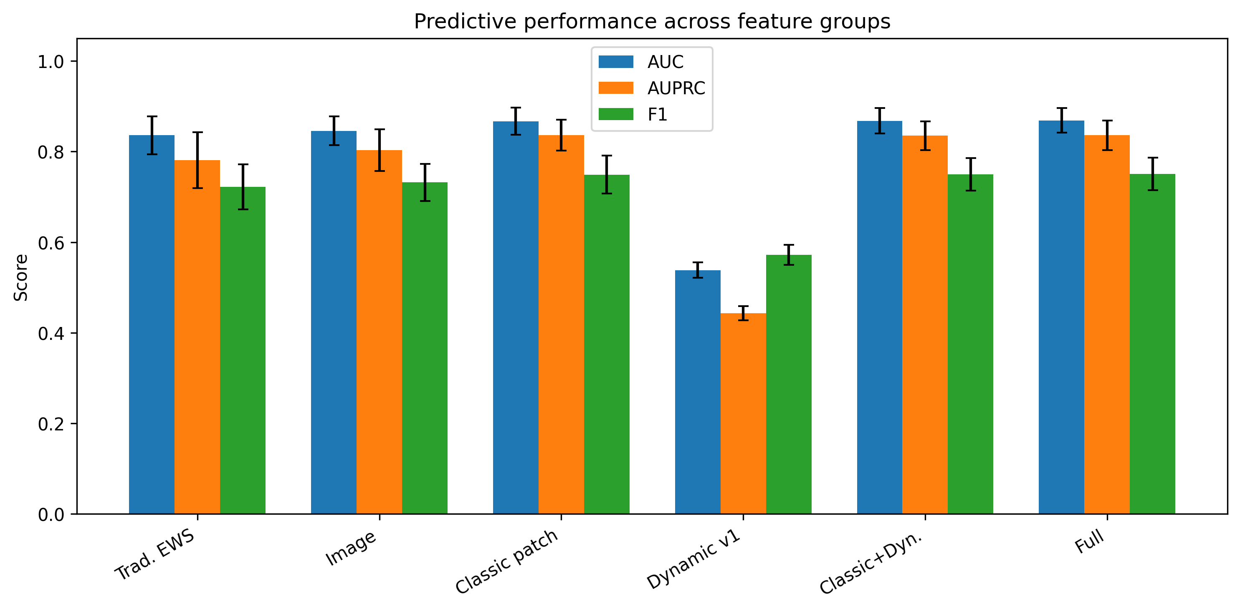
图1 早期模拟特征组性能比较。该图证明受控模拟中的可识别性，不代表真实生态迁移能力。
代表性结果包括：SEIR随机森林AUC约0.963、AUPRC约0.927；植被CA的可见斑块+预斑块AUC约0.997-0.998。动态斑块v1单独使用的性能明显较弱，说明“构造新指标”并不会自动带来更好的分类。

6. 斑块形成过程与对照实验

6.1 模拟中的阶段顺序
指标 | 植被CA中位提前步数 | 解释
Z_conn | 38 | 空间连接最早增强
Z_mode | 37 | 主空间模态逐渐锁定
Z_rigid / Z_sync | 36 | 边界组织与局部同步增强
PWSI_equal | 35 | 综合预斑块信号
Visible patch | 30 | 明显斑块较晚出现

模拟证据支持P→D/B→V的总体顺序，但不支持所有系统中四个预斑块子机制都具有固定先后顺序。SEIR过程更快，植被CA过程更渐进。

6.2 状态空间结果
- SEIR：完整耦合模型的递归ALL R²从约-0.039提高到0.369，RMSE约从0.290下降到0.215。
- 植被CA：对平滑状态的总体数值重建不如对角基线，但D/B先于V的顺序一致性明显改善。

6.3 鲁棒性与反事实对照
- 多随机种子、h=15/30/60、报警阈值、滑动窗口和同步阈值敏感性；
- 空间置乱：保留边际分布但破坏空间组织；
- 稳定窗口：估计远离转变时期的假报警；
- 事件时间置换：检验信号是否真正与事件时刻对齐。
边界 这些对照支持模拟信号并非纯随机产物，但仍不能替代独立真实地点验证。

6.4 真实森林/MODIS迁移
历史真实数据迁移没有支持原来的强主张：16组事件-控制中没有出现稳定的固定P→D/B→V顺序，控制区也大量报警。Serengeti结果只能说明模型能够感知非随机空间结构，不能给出真实临界慢化提前量。
方法意义 失败说明模拟高AUC主要利用了模拟器内部的机制一致性。真实场景存在环境异质性、尺度变化和域偏移，需要把研究重点转向泛化可靠性。

7. 盐沼直接恢复与局地空间场（v3.5）
真实主数据来自van Belzen等（2017）的荷兰Hellegat和Paulina盐沼。数据包含0.25 m二值植被图、淹水频率和不规则航拍年份。与传统空间代理不同，直接恢复率追踪植被损失后是否以及何时恢复。
λ_hat = 已恢复事件数 / 总暴露时间
地点 | 压力分箱 | R² | P值 | 与发布文件最大相对误差
Hellegat | 35 | 0.8278 | 3.75×10^-14 | 3.34×10^-5
Paulina | 12 | 0.5950 | 0.00330 | 1.16×10^-5

两个地点均表现为淹水压力越强、恢复hazard越低。因此，本项目不是没有检测到临界慢化；未建立的是斑块相对于直接恢复真值的独立贡献。
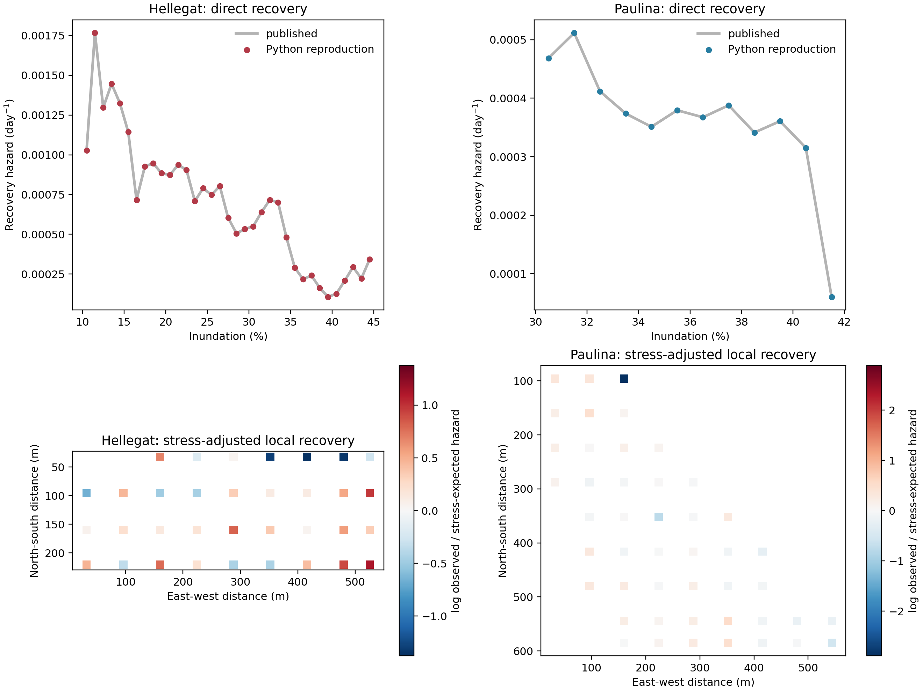
图2 两个盐沼直接恢复率复现及压力调整后的局地恢复空间场。

局地恢复场方法
- 64 m为空间主尺度，32 m和128 m为敏感性分析。
- 使用正则化样条Poisson率模型估计淹水压力下的预期恢复。
- 空间块的观测/预期恢复比形成压力调整后的局地恢复残差场。
- 使用空间块留出、分块置换和FDR控制，避免把相邻像元视为独立样本。

8. 已发表CSD数据集与观测精度审计（v3.6）
v3.6将盐沼与三组已发表数据整合成四研究基准，用人工降采样分析时间频率、平行重复、空间缺测、分辨率和斑块阈值的影响。
数据集 | 设计 | 本项目审计
van Belzen 2017 盐沼 | 0.25 m；8/11个不规则日期；两地点 | 直接恢复、空间尺度和分辨率
Clements & Ozgul 2016 | 37条每日捕食-猎物轨迹 | 1/2/3/4天时间降采样
Dai et al. 2015 | 两种驱动；每组48个酵母重复 | 48/24/12/6重复数
Rindi et al. 2018 | 16条样带；每图5×30格点 | 空间抽样和斑块阈值

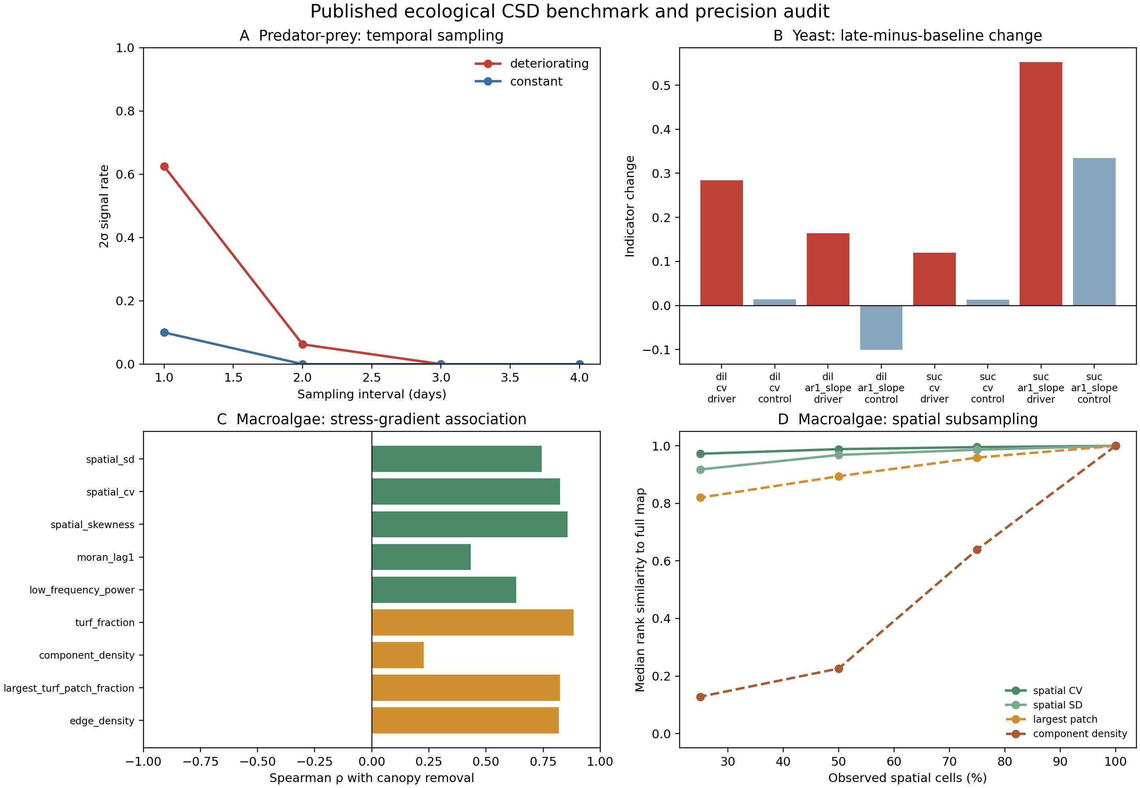
图3 已发表临界慢化数据集基准与时间、重复数和空间采样精度审计。

精度审计的主要结果
- 捕食-猎物复合信号率从每日采样的62.5%降到每两日采样的6.25%。
- 酵母只保留6个重复时，CV仍较稳定，但AR1排序一致性下降到约0.46-0.49。
- 宏藻只保留25%格点时，空间CV一致性为0.973，而连通域密度只有0.128。
- 盐沼原始0.25 m图仍未稳定改善两向迁移；5 m的局部通过结果对正则化和分析单元敏感。
综合诊断 时间稀疏会降低统计功效；但空间尺度、阈值、环境混杂以及代理与真实动力学错位共同决定特异性。数据精度低只是部分原因。

9. 时间安全的事件层生存模型（v3.7）
v3.7把每次像元植被损失转换为离散时间风险记录。首次恢复后事件退出风险集；到观测结束仍未恢复的事件保留为右删失。不等时间间隔通过log(Δt) offset进入互补对数-对数hazard。
p_ik = 1 - exp[-Δt_ik × exp(η_ik)]
η_ik = f(淹水压力) + g(已等待时间) + β^T(空间特征)
模型 | 可使用的信息 | 作用
压力+时间 | 淹水、已等待时间、区间长度 | 主基线
+损失前斑块 | 损失前影像中的覆盖、组分密度、最大斑块和边界 | 严格预测性检验
+当期变化斑块 | 风险区间开始时斑块及上一历史区间变化 | 时间变化敏感性

数据规模与安全审计
地点 | 保留损失事件 | 恢复事件 | 风险区间 | 空间块
Hellegat | 556,526 | 440,841 | 1,488,244 | 34
Paulina | 518,729 | 451,727 | 944,293 | 50

主跨地点检验限定在两站共同淹水范围0.305-0.415，共包含2,164,823条风险区间和747,157次恢复。程序检查损失前影像、风险起点、结局顺序和事件计数，全部通过。
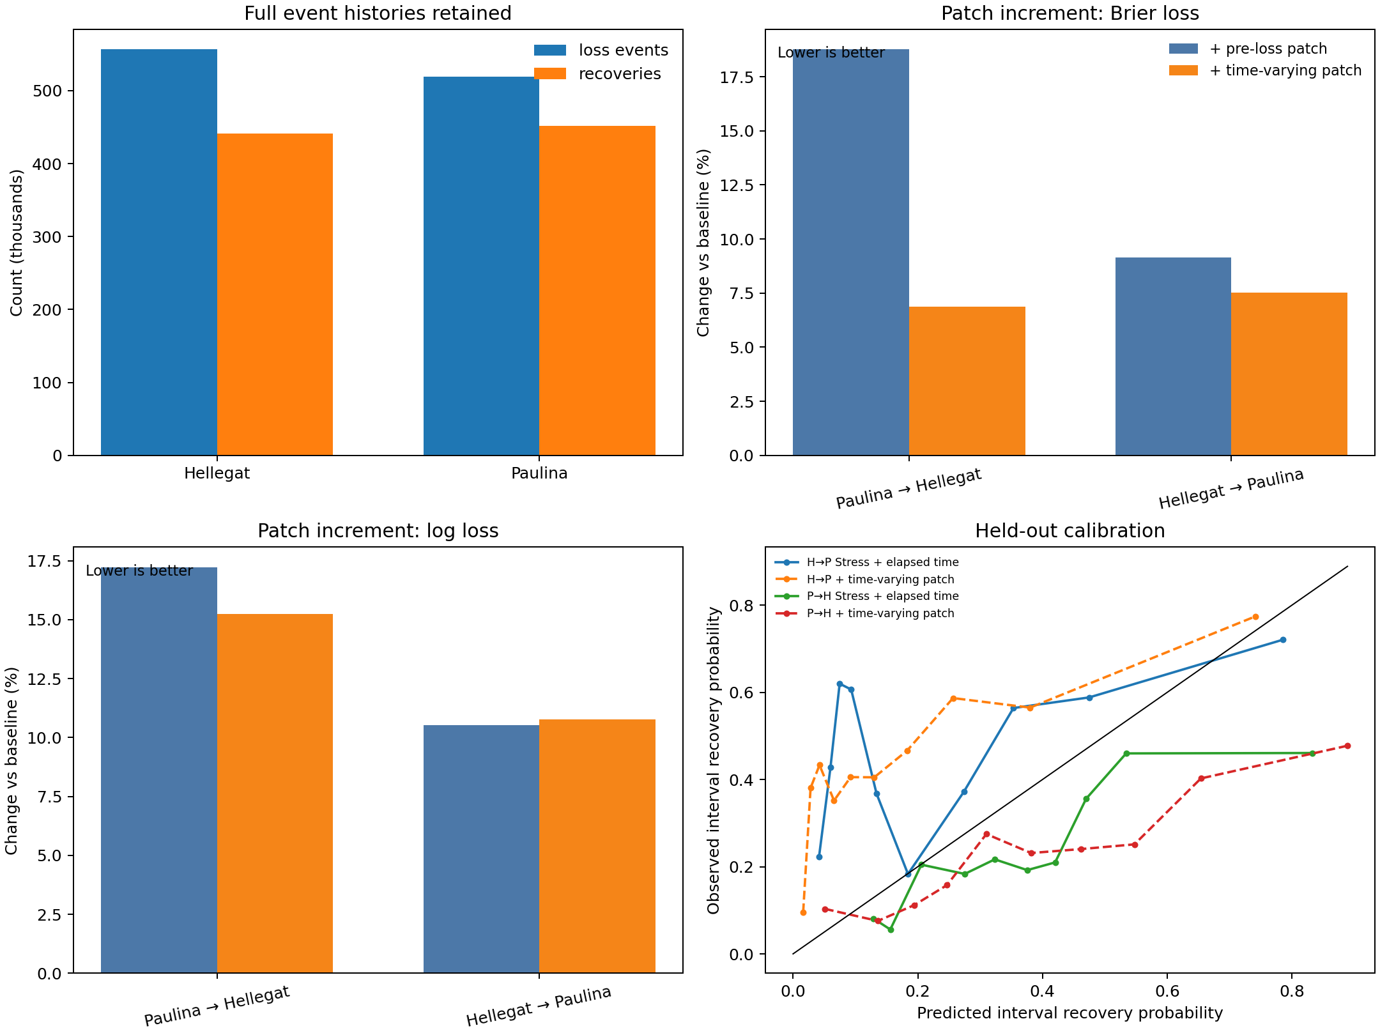
图4 v3.7事件保留、斑块增量损失和整站留出校准。Brier与log loss越低越好。

10. v3.7跨地点结果与正式统计判断
下表为加入斑块后，相对于“压力+时间”基线的变化。正值表示损失增加，即预测变差。
训练→测试 | 斑块信息 | Brier变化 | log loss变化 | AUC变化
Paulina→Hellegat | 损失前 | +18.76% | +17.22% | -0.0344
Paulina→Hellegat | 当期变化 | +6.87% | +15.24% | +0.0187
Hellegat→Paulina | 损失前 | +9.15% | +10.53% | +0.0063
Hellegat→Paulina | 当期变化 | +7.51% | +10.77% | +0.0457

499次空间块bootstrap显示，四个斑块模型的log loss差值95%区间均高于0。时间变化斑块虽在两个方向提高AUC，但同时恶化概率损失和校准，因此不能只报告AUC并宣称斑块有效。
判定项目 | 状态
直接恢复率随压力下降 | PASS
事件层右删失模型 | 完成
非等间隔处理 | 完成
未来信息泄漏审计 | 通过
整站双向外部验证 | 完成
斑块独立、可迁移增量 | NOT ESTABLISHED
斑块最终角色 | 描述性空间解释

正式结论 项目检测到了真实恢复变慢，但没有证明斑块能够独立检测或预测这种变慢。斑块目前只回答“慢恢复区域如何在空间中组织”，不回答“系统是否发生临界慢化”。

11. 当前创新点及证据强度
创新性不能建立在单个斑块公式、生存分析或盐沼复现上；这些组成部分已有相关研究。当前最有价值的是它们被组合成一套可否定、可迁移、可校准的空间代理审计流程。
候选创新 | 当前证据 | 创新强度 | 还缺什么
动力学真值与空间代理分离 | 两个盐沼直接恢复真值+斑块增量检验 | 较强 | 第二生态系统
不规则栅格的时间安全事件化 | 右删失、offset、历史协变量和自动审计 | 中等偏强 | 通用数据接口
整站迁移与概率校准 | 共同压力支持域、Brier/log loss/AUC/校准 | 较强 | 跨生态系统迁移
观测精度退化基准 | 四研究时间/重复/空间降采样 | 中等 | 统一误差模型
P/D/B/V/F形成动力学 | 两个模拟系统 | 中等 | 高频真实二维序列
PWSI与新斑块指标 | 模拟有效、真实不稳定 | 不足 | 不能作为主创新
失败感知的代理决策 | 能够区分增量、压力投影和数据不足 | 当前最强主线 | 外部数据闭环

创新原理
ΔLoss = Loss(压力 + 时间 + 空间代理) - Loss(压力 + 时间)
- 如果ΔLoss在独立区域中稳定小于0，说明空间代理具有增量价值。
- 如果原始相关很强、控制压力后消失，说明代理主要是环境压力投影。
- 如果降采样后性能迅速下降，则应归因为观测设计限制，而不是直接否定机制。
- 如果AUC提高但Brier、log loss和校准变差，只能说明排序略有帮助，不能说明概率可靠。

不能继续使用的强主张
- PWSI已经成为跨生态系统通用临界慢化指标；
- 斑块能够提前预测真实生态系统崩溃；
- 生存分析本身是新的算法；
- 盐沼的两个地点等同于跨生态系统验证；
- 提高像元分辨率或堆叠CNN/RNN一定能够挽救结果；
- 模拟高AUC可以作为真实应用性能。

12. 面向计算机与电子信息方向的重构
推荐主问题 在稀疏、不规则、多尺度二维观测中，如何构建无未来泄漏的事件模型，并判断空间形态代理在跨区域分布偏移下是否具有可靠增量？
原生态表述 | 计算机/电子信息表述
植被影像 | 不规则时空栅格信号
植被损失与恢复 | 事件检测和事件时间建模
淹水压力 | 外部驱动与混杂变量
斑块 | 图像形态、连通域和拓扑特征
不同地点 | 域偏移与分布外泛化
右删失 | 不完整事件标签
航拍间隔 | 非均匀时间采样
空间尺度 | 传感器采样率与多尺度表示
恢复概率 | 经校准的风险输出与不确定性

推荐论文题目
英文：Leakage-safe cross-domain validation of spatial resilience proxies from sparse and irregular raster time series
中文：稀疏不规则栅格序列中空间韧性代理的无泄漏跨域验证框架

最终算法输入与输出
模块 | 输入 | 输出
事件编译器 | 栅格序列、时间戳、掩膜 | 损失/恢复风险集与右删失记录
时间安全特征器 | 结局前影像 | 静态、动态、拓扑和质量特征
恢复模型 | 环境驱动、时间、历史特征 | 区间恢复概率与不确定性
代理审计器 | 基线模型与候选代理模型 | 增量损失、校准、可信性判定
观测退化器 | 原始时空序列 | 时间/空间/噪声鲁棒性曲线

如果论文仍以生态临界慢化和生态机制为主，它会被视为生态学研究；如果贡献集中在时空数据接口、无泄漏事件建模、域泛化、概率校准和传感器退化，它更接近计算生态信息学、遥感信息处理和可信机器学习。

13. 推荐下一步执行路线

优先级0：冻结与保存v3.7
- 提交v3.5-v3.7代码、README、requirements、测试和决策文档。
- 创建固定版本标签并保留当前阴性结果，避免后续调参覆盖。
- 记录所有数据来源、哈希、运行配置和生成结果。

优先级1：通用化软件框架
- 定义统一数据接口：栅格、时间戳、环境变量、掩膜和恢复规则。
- 把盐沼专用逻辑拆分为事件编译、特征、模型、验证和报告模块。
- 加入时间缺测、空间掩膜、分辨率、配准误差和分类噪声算子。
- 为未来数据集提供适配器和命令行入口。

优先级2：第二个二维扰动-恢复系统
下一数据应至少具备多时期二维影像、明确扰动与恢复、可识别的未恢复样本、环境协变量，以及可整体留出的独立区域。若继续研究动态斑块谱系，时间点最好达到15-20期以上。
- 优先核查汶川滑坡或公开森林扰动-恢复影像。
- 不能只使用论文中的汇总表，必须能够重建空间事件和独立区域。
- 新系统中应提前锁定特征、尺度和模型，避免事后选择有效组合。

优先级3：形成算法贡献
先比较Poisson、cloglog、Cox、Random Survival Forest和生存梯度提升等基线，再考虑分布偏移感知的多尺度空间生存模型。算法重点应放在共同支持域、层次地点效应、跨域校准、观测质量建模和空间相关不确定性，而不是单纯增加深度网络层数。

优先级4：完整验证
- 留地点和留系统验证；
- 时间泄漏、空间伪重复和环境混杂消融；
- 时间/空间/噪声退化曲线；
- AUC、Brier、log loss、校准和置信区间同时报告；
- 运行时间、内存开销、代码复现和数据卡。

14. 投稿条件与路线选择
完成程度 | 研究身份 | 投稿判断
当前：仅盐沼完整事件模型 | 生态数据重分析+严谨方法 | 不建议立即投稿
新增第二系统，仍用标准模型 | 指标/恢复方法应用 | 可考虑Ecological Indicators或应用型期刊
通用软件+第二系统+跨域校准 | 计算生态信息学 | 优先Ecological Informatics
多时相原始遥感影像+新GeoAI算法 | 遥感信息处理/电子信息 | 可考虑JSTARS或IJAEOG
明显的新信号处理理论与大规模验证 | 强遥感算法 | 再评估TGRS等更高门槛期刊

进入投稿阶段前的最低验收条件
- 至少两个真正独立的二维扰动-恢复生态系统；
- 统一的事件、删失、特征和验证接口；
- 所有特征均通过时间安全审计；
- 至少一次完整的留系统外部验证；
- 给出空间代理有效、压力投影或数据不足的明确判定规则；
- 完成分辨率、缺测、配准和分类误差敏感性；
- 形成开源软件、自动测试和可复现命令。
推荐期刊优先级 若坚持计算机与电子信息定位，优先把项目做成Ecological Informatics所需的计算框架；Ecological Indicators仅作为强调指标适用边界和监测意义时的备选。若后续引入原始多时相遥感影像并形成新算法，再转向JSTARS/IJAEOG。

项目停止条件
如果无法获得第二个可重建空间恢复事件的数据集，或通用化后仍只能对盐沼进行专用分析，应停止继续扩展PWSI和斑块模型，不再增加复杂神经网络。此时可将现有工作整理成方法预研，并把主要科研资源转向数据更充分的台风生成或其他时空预测任务。

15. 最终结论
结论1 项目已经成功复现真实盐沼恢复变慢，因此不是“没有检测到临界慢化”。
结论2 斑块在模拟中表现良好，但在森林和盐沼真实迁移中未建立稳定、独立、可校准的增量；其角色应降为候选空间代理和解释变量。
结论3 当前最强创新不是某个新斑块指标，而是无泄漏事件构建、动力学真值-代理分离、跨地点概率校准和观测精度审计的组合框架。
结论4 要保持计算机与电子信息定位，下一阶段必须完成软件通用化、第二真实系统和跨域算法升级；生态学负责提供验证问题，不再主导论文贡献。

推荐的最终技术故事线
模拟系统显示空间组织特征具有潜在预测性；真实迁移暴露了空间依赖、环境混杂、时间泄漏和观测精度导致的虚假性能；为此构建面向稀疏不规则栅格的时间安全事件模型和代理审计框架，并通过跨地点、跨系统和传感器退化实验确定空间代理的适用边界。

当前仓库状态
v3.5-v3.7代码、真实结果和16项测试已存在于本地工作区；当前分支仍为feature/v2.8-patch-formation-dynamics，新模块尚需正式提交和推送。

附录A：主要数据和文献
- van Belzen, J. et al. (2017). Vegetation recovery in tidal marshes reveals critical slowing down under increased inundation. Nature Communications, 8, 15811. DOI: 10.1038/ncomms15811.
- Clements, C. F. & Ozgul, A. (2016). Including trait-based early warning signals helps predict population collapse. Nature Communications, 7, 10984. DOI: 10.1038/ncomms10984.
- Dai, L., Korolev, K. S. & Gore, J. (2015). Relation between stability and resilience determines the performance of early warning signals under different environmental drivers. PNAS, 112, 10056-10061. DOI: 10.1073/pnas.1418415112.
- Rindi, L., Dal Bello, M. & Benedetti-Cecchi, L. (2018). Experimental evidence of spatial signatures of approaching regime shifts in macroalgal canopies. Ecology, 99, 1709-1715. DOI: 10.1002/ecy.2391.
- Stock, A. (2025). Choosing blocks for spatial cross-validation: lessons from a marine remote sensing case study. Frontiers in Remote Sensing, 6. DOI: 10.3389/frsen.2025.1531097.
- Dutt, S. et al. (2026). Advancing forest fragmentation analysis: a systematic review of evolving spatial metrics, software platforms, and remote sensing innovations. Landscape Ecology, 41, 92. DOI: 10.1007/s10980-026-02354-7.
- Wan, M. et al. (2026). Probabilistic estimation of vegetation greenness recovery timeline in a landslide-prone region affected by the 2008 Wenchuan earthquake. Environmental and Sustainability Indicators, 31. DOI: 10.1016/j.indic.2026.101300.

附录B：主要代码与结果入口
模块 | 仓库路径
项目说明 | README.md
形成动力学 | docs/v2_8_patch_formation_dynamics_summary.md
真实空间解释 | docs/v3_5_ecological_recovery_spatial_explanation.md
精度审计 | docs/v3_6_published_csd_benchmark_precision_audit.md
时间安全生存 | docs/v3_7_time_safe_event_survival.md
盐沼数据处理 | src/real_data/tidal_marsh.py
空间恢复模型 | src/real_data/recovery_spatial_models.py
事件生存模型 | src/real_data/time_safe_survival.py
自动测试 | tests/test_tidal_marsh_local_recovery.py；tests/test_published_csd_benchmarks.py

附录C：报告口径
- 模拟高性能必须标注为受控系统结果。
- 盐沼直接恢复复现属于可靠性检查，不是主要原创结论。
- 斑块只作为空间解释与待审计代理，不作为临界慢化标签。
- 所有外部验证优先报告Brier、log loss和校准，不只报告AUC。
- 新算法必须在第二个二维恢复系统上验证后，才能写成跨系统框架。

